附件2

创意传播参评作品推荐表

作品标题 |  |  | 高市，别再“搞事”！ |  |  |  |  |  |  |  |  | 参评项目 | 创意传播
 |  |  |  |  |  |  |  |  |  |  |  | 字数/  时长 | 0时2分18秒 |  | 语种 |  | 中文
主创人员 |  |  | 魏驱虎、衣炜、张继松、张健丰、李婷婷、王晓明、董寒阳、王倍妍 |  |  |  |  |  |  |  |  | 编辑 | 王楠、嵇友菊、顾长娟
原创单位 |  |  | 央视国际网络有限公司 |  |  |  |  |  |  |  |  | 发布平台 | 央视网
发布日期 |  |  | 2025年11月18日23时05分 |  |  |  |  |  |  |  |  |  | 入选“三好作品” |  |  |  | √
 |  |  |  |  |  |  |  |  |  |  |  |  | 入选“我的代表作”
作品链接  和二维码 |  |  | https://global.cctv.com/2025/11/18/ARTI11E5r8a4nVPvxMfQe3du251118.shtml  
作  品  简  介 |  | 原创短视频《高市，别再“搞事”！》针对日本右翼政客涉台谬论果断亮剑，是一部突破时政报道范式的融媒体创新佳作。主创团队深耕青年网络生态，敏锐捕捉舆情热点，跳出刻板说教，以破局思维巧用谐音梗，凭扎实的视听修辞将原创说唱与讽刺漫画跨界融合，把严肃的政治揭批重塑为极具张力的年轻态语汇。在技术赋能上，快节奏剪辑与动效字幕深度交融，精准实现移动端轻量化适配；在用户互动上，开放音乐版权鼓励“二创”，吉他弹唱、视效合拍等海量衍生内容将单向发布升维为全民爱国共振，“#一首歌唱出中国人心声”登榜抖音热搜TOP13。作品全网播放量超2.66亿、互动逾2258万次，获赞“官方短视频天花板”。该作品不仅在国内破圈，更直透海外舆论场，被日本及周边多国主流媒体广泛报道与转引，成功跨国设置议题，有力刺穿了涉台错误言论的“信息茧房”，彰显了我国主流媒体在重大国际舆论斗争中的强劲话语引导力。作品入选中宣部“三好作品”（好创意类）及中央网信办2025网络正能量音视频，实现了政治导向与传播实效的高度统一。
传  播  数  据 |  | 全网传播量最高平台  发布链接 |  |  | https://www.douyin.com/video/7574067166438378752
 |  | 该平台  传播量 |  |  | 2.2亿 |  | 该平台  互动量 |  |  | 1735.5万 |  |  |  | 全网总传播量（万） |  | 26652.78
︵  初推  评荐  评理  语由  ︶ | 该作品是主流媒体以创意驱动重大时政报道的典范之作。面对涉外舆情热点，作品精准拿捏“时度效”，创造性地运用“说唱+漫画”的跨界融合，实现了政治逻辑的年轻化表达与视听语言的审美降维，有效化解了严肃议题传播的刻板印象。同时，其通过鼓励全网“二创”激活深度社交互动，变“单向灌输”为“全民共振”，形成了气势如虹的舆论合力。该作品不仅在国内斩获超级流量，更成功刺穿海外“信息茧房”，实现了导向性、创新性与实效性的高度统一。其突出的议程设置能力与创新语态，为新时代媒体深度融合提供了宝贵范本，推荐参评。  签名：  （加盖单位公章）  2026年 4 月 15 日
联系人 |  |  | 张健丰 |  |  |  |  | 邮箱 |  |  | zhangjianfeng@staff.cntv.cn |  |  | 手机 |  | 18600243810

以下仅自荐作品填写

自荐作品  所获奖项名称 |  |  |  | - 中宣部“三好作品”（好创意类）  - 中央网信办2025网络正能量音视频精品
推  荐  人 | 姓名 |  | 陈剑英 |  |  | 单位及职称 |  |  | 央视网高级编辑（已退休） |  |  |  |  | 电话 |  | 010-88427358
推  荐  人 | 姓名 |  | 王玉娟 |  |  | 单位及职称 |  |  | 央视网高级编辑 |  |  |  |  | 电话 |  | 13901108610
审核单位  意见 |  |  | 同意该作品参评第36届中国新闻奖。  （加盖单位公章）  2026年 4 月 15 日

《高市，别再“搞事”！》作品二维码



《高市，别再“搞事”！》首页首屏截图

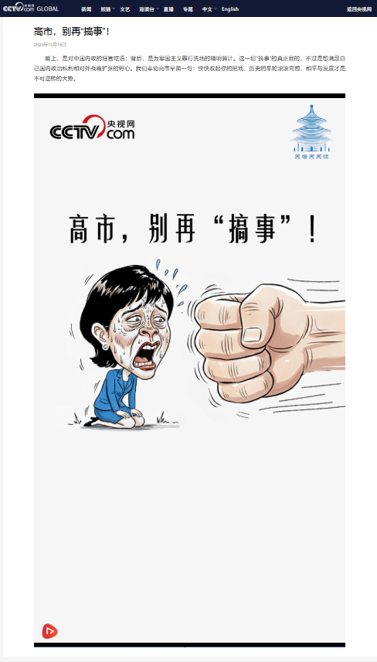

《高市，别再“搞事”！》文字稿

标题：《高市，别再“搞事”！》

歌词：
海峡对面吹吹风
你就跳出来发疯
“台湾有事 就是日本有事”
真是厚颜无耻 贼心不死

台湾的事 是中国人的事
高市 高市 关你屁事
借台湾生事 就是自己找事
记住了 中国人永远不怕事

高市 高市 原来是“搞事”！
嘴巴一张 全是歪理和谎事
高市 高市 就喜欢“搞事”！
历史的车轮 不容你如此放肆！

高市 高市 天天在“搞事”！
对着历史不老实 对着邻国耍无耻
高市 高市 别继续“搞事”！
小心玩火的后果 没人能为你收拾！

想当年 换门庭 去拜鬼
忘了恩情忘了本
抱着旧梦的大腿
忘了当初你是谁
“村山谈话”你嫌旧
想把罪行全洗走
可惜历史有笔头
一笔一划写尽春秋

高市 高市 原来是“搞事”！
嘴巴一张 全是歪理和谎事
高市 高市 就喜欢“搞事”！
历史的车轮 不容你如此放肆！

高市 高市 天天在“搞事”！
对着历史不老实 对着邻国耍无耻
高市 高市 别继续“搞事”！
小心玩火的后果 没人能为你收拾！

经济账 算不清
就想往外面甩烂摊
国债堆得像座山
别把和平玩儿完！

高市 高市 就是“搞事”！
高市 高市 只会“搞事”！
高市 高市 别再“搞事”！
历史的车轮 滚滚向前
和平与发展 大势不可逆转！

《高市，别再“搞事”！》获奖证明

1、获2025年11月中央主要媒体好创意作品

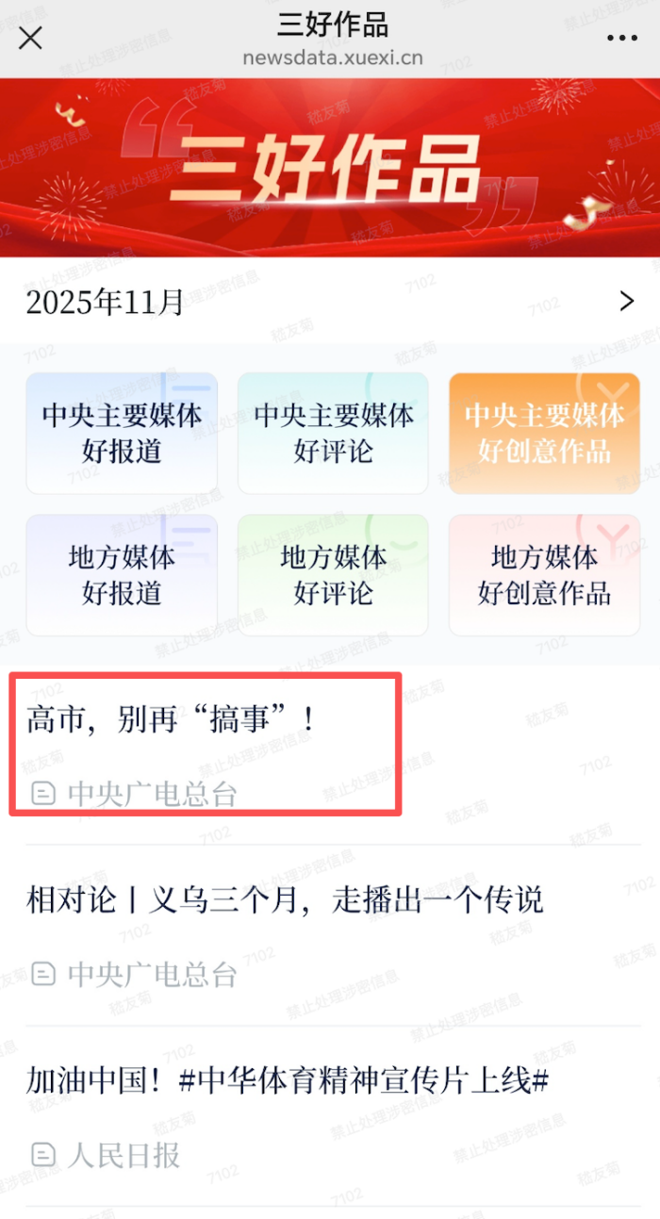

2、入选中央网信办2025中国正能量“网络音视频”精品

